Výroba plastové kytičky na plot
1. Připravte si 7 plastových vršků z PET lahví
2. Poskládejte je do květu na pečící papír a dalším pečícím papírem připravený květ přikryjte (aby se Vám plast nepřilepil na žehličku)
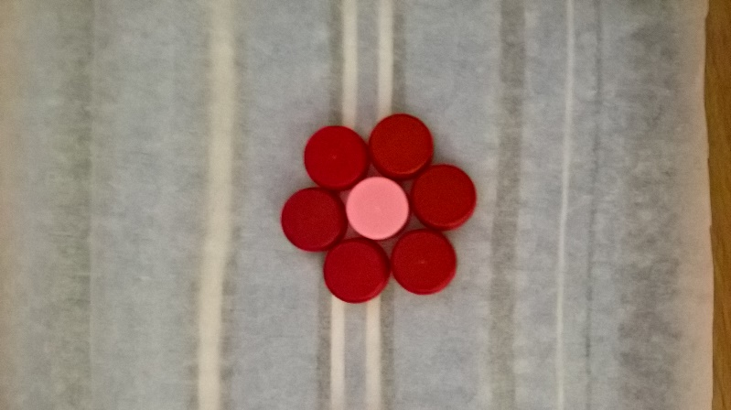
3. Požádej maminku, aby květinu přežehlila horkou žehličkou (plastové vršky se roztaví a spojí dohromady)
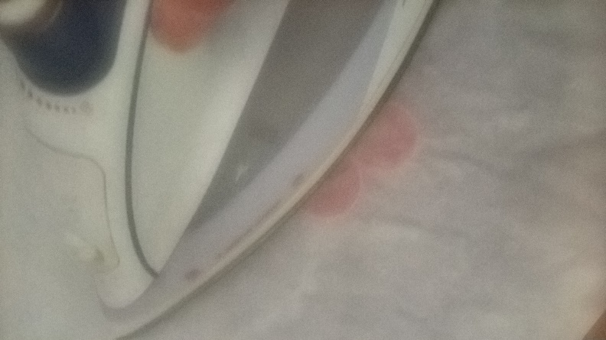

POZOR, KVĚTINA JE PO ZAŽEHLENÍ HORKÁ!!!

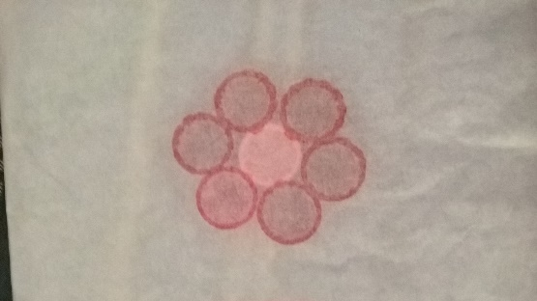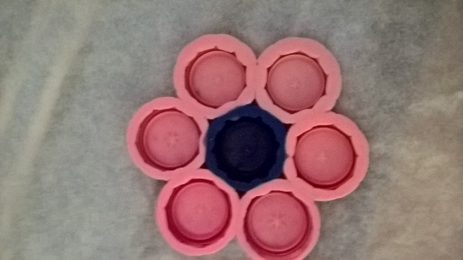

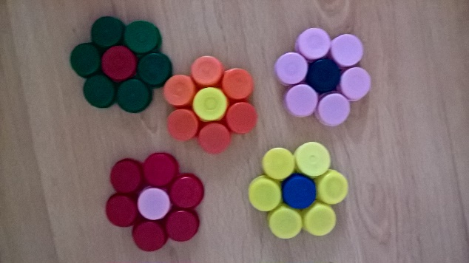

4. Ještě přidej provázek na zavěšení
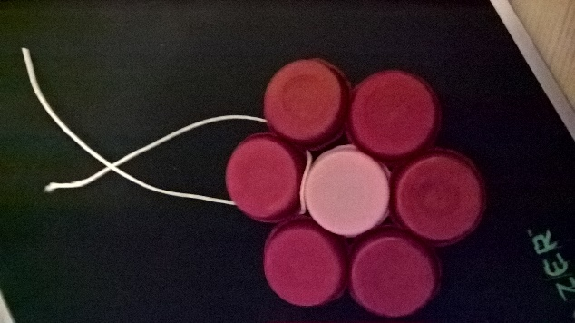
A květina je hotová
Už se těšíme na Vaše květiny

